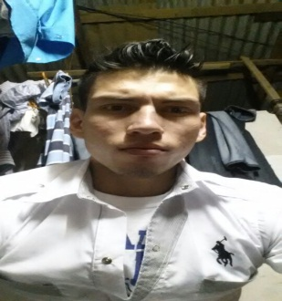**CURRICULUM VITAE**

1. **DATOS GENERALES**

* NOMBRE: Cristhian Raul Reyes Somarriba
* Edad: 23 años
* No de cedula: oo1 o4o293 oo12w
* Domicilio: barrio Villanueva, carpa hosanna sur 3 c. al oeste 2 c. al norte
* Teléfono: 78157934
* Estado civil : soltero
* No INSS: o19212496

1. **ESTUDIOS REALIZADOS**

* UNIVERSITARIOS: LIC. CONTADURIA Publica (Titulo en trámite). (2O11 al 2O15). Universidad de Managua “UDEM”
* Secundaria: Instituto nacional Miguel de Cervantes (2OO5 al 2O1O)
* primaria colegio público Nuestra Señora de la Mercedes

1. **Otros estudios:**

* Postgrado “Contabilidad Avanzada”. Universidad de Managua.(actualmente)
* Ingles comunicativo (8 niveles aprobados). Academia nacional de Idiomas. (2O13)
* Operador de Microcomputadoras. Instituto Manuel Olivarez Rodriguez. (2O1O)

1. **Experiencias laborales**

* Auxiliar de bodega y despacho DISMANA” DISTRIBUIDORA DE MANAGUA”
* Auxiliar de bodega y despacho Servicios multiples en administración de personal (”SMApSA”)
* Seguridad y control vehicular LA LIGA BODY FITNESS CENTER

1. **REFERENCIAS PERSONALES**

* LIC. YEMIR MENDEZ TEL: 8826 4947
* LIC FRANKLIN FAJARDO TEL: 8471 7919
* LIC. KARINA TIJERINO TEL: 84O5 3O23